SEQUÊNCIA DIDÁTICA 8

História em Quadrinhos
3 AULAS
EIXO | Leitura
UNIDADE TEMÁTICA | Estratégias de leitura
OBJETO DE CONHECIMENTO | Localização, Seleção, Inferências de informações

A. INTRODUÇÃO

Ler é uma prática social, o encontro de sujeitos (leitor, autor). Engloba sentidos aprendidos e construídos, convenções sociais, leituras anteriores, experiências individuais e gosto pessoal.
Ler é também um processo que se ensina e que se aprende, especialmente para alunos do Ensino Fundamental. Um trabalho, na escola, com estratégias de leitura coloca em jogo atos cognitivos quando solicita ao leitor que ele faça seleção e previsão sobre o que vai ler e quando o permite ler o mundo e a si mesmo por meio das informações do texto.
Ler História em Quadrinhos na escola, além de ser uma leitura potencialmente prazerosa, favorece aprender a relacionar as diferentes linguagens: verbais, verbo-visuais, multimodais, já que solicita que o leitor relacione o texto verbal com as cores e imagens e preencha, com suas inferências, as lacunas necessárias à compreensão do texto.

B. OBJETIVOS

OBJETIVO GERAL
Ler HQ conhecendo seus elementos constituintes, que dialogam com outras artes e linguagens.

OBJETIVO ESPECÍFICO
Favorecer o desenvolvimento das seguintes habilidades do componente curricular Língua Portuguesa:
- (EF02LP02) Colaborar com o professor e os colegas para a definição de acordos e combinados que organizem a convivência em sala de aula.
- (EF02LP12) Localizar, em textos curtos, informações pontuais.
- (EF02LP14) Inferir, em textos curtos, informações implícitas de fácil identificação.
- (EF02LP15) Identificar a função sociocomunicativa de textos que circulam em esferas da vida social, reconhecendo para que foram produzidos, onde circulam, quem produziu, a quem se destinam.
- (EF02LP16) Reconhecer o tema de textos, com base em títulos, legendas, imagens, pistas gráficas.
- (EF02LP18) Identificar o efeito de sentido produzido pelo uso de recursos expressivos gráfico-visuais, em ilustração de história em quadrinhos ou tira.

C. METODOLOGIA

Aula 1

Conteúdo específico
Apreciação de HQs para o levantamento dos conhecimentos prévios dos alunos sobre o gênero textual e suas características.

Gestão dos alunos
Alunos, em círculo, conversam sobre suas experiências leitoras com HQs.
Alunos, no coletivo, apreciam HQs trazidas pelos colegas.

Recursos didáticos
Exemplares de HQs trazidos pelo professor e pelos alunos.
Pesquisa na biblioteca, no livro didático, na internet.

Habilidades
(EF02LP02); (EF02LP15).

Encaminhamento
1. Informe os alunos de que as próximas aulas serão dedicadas à leitura e ao estudo de HQs. Comente com eles que as HQs são muito presentes no mundo de hoje e trazem questões temáticas, textuais e linguísticas bem interessantes.
2. Pergunte aos alunos, levantando os conhecimentos prévios deles: Afinal, o que vem a ser história em quadrinhos?. Acolha o que sabem para agir, em termos didáticos, posteriormente. Provavelmente, vão lembrar mais de certas personagens. Solicite que escrevam no quadro de giz o nome das personagens citadas.
3. Peça aos alunos que pesquisem exemplos de HQs na biblioteca da escola, na internet e no livro didático, com os seguintes objetivos de leitura:
- O que mais chama a atenção deles nas HQs?
- Quais tipos de HQs e autores mais os alunos encontraram?
Mostre aos alunos os exemplares de HQs que selecionou para essa aula, como forma de ampliar as referências deles.
4. Conversem a respeito. Ajude-os a justificar as próprias opiniões e escolhas. Explore cada possibilidade de estudo de caraterísticas do gênero: se os alunos disserem que os desenhos chamam a atenção deles, explore os formatos e as cores das HQs que tiverem em mãos; se eles disserem que são os balões de fala ou de pensamento, mostre-lhes alguns formatos de balões usados no gênero, e assim por diante.
5. Combine com a turma, então, que traga HQs para uma “Exposição” na sala de aula. Isso permitirá que ampliem o repertório sobre o gênero textual. Ajude-os a organizar um acervo com as HQs trazidas por eles, classificando-as em categorias – pode ser por autor, por personagem central, por data de publicação.
6. Feita a organização, estimule os alunos a apreciar os exemplares e promova uma “Troca de quadrinhos”: os alunos poderão trocar HQS uns com os outros para ler em casa ou na sala de aula. Nesse momento, reforce os acordos de respeito e de convivência: informe-os de que é preciso ter bastante cuidado com o exemplar que não for próprio, não deixando que ele se suje, molhe ou rasgue.

Aula 2

Conteúdo específico
Leitura de HQ, visando ao trabalho com as estratégias de leitura.

Gestão dos alunos
Alunos, em dupla, leem a HQ selecionada.
Alunos, em círculo, leem com o professor.

Recurso didático
HQ “O mar”, em anexo.

Habilidades
(EF02LP12); (EF02LP14); (EF02LP16); (EF02LP18).

Encaminhamento
1. Comente com os alunos que o que já foi tratado, anteriormente, sobre as HQs foi uma forma de ampliar os conhecimentos deles a respeito do gênero. Nesse momento, eles vão se concentrar na leitura de apenas uma HQ curta, para que conheçam mais os elementos que constituem esse gênero textual, bem como apreciem a história contada.
2. Solicite às duplas de alunos que leiam a HQ selecionada (em anexo) e conversem sobre ela.
3. A seguir, no coletivo e em círculo, com todos tendo a HQ em mãos, questione-os a respeito:
a) Na HQ, só há palavras escritas? Por quê?
(Há um diálogo entre a linguagem gráfica − a imagem − e a linguagem verbal − o texto escrito.)
b) Por que será que a HQ é feita da esquerda para a direita e de cima para baixo?
(A sequência da esquerda para a direita e de cima para baixo é a leitura habitual dos ocidentais − a língua portuguesa é lida assim. Lembre-os de que o quadrinho japonês, o “Manga”, é feito em outra direção e sentido, acompanhando a escrita deles.)
c) Para que existem balões na HQ?
(O balão foi a grande criação das HQs. Como o próprio nome sugere, a sua forma assemelha-se a um círculo com um apêndice ou delta. Dentro do círculo, estão expressas as ideias da personagem: o que fala e pensa. O conteúdo do balão é, em geral, de caráter verbal (texto). Porém, aparecem também imagens como balão com carneirinhos pulando uma cerca = contar carneirinhos = dormir; balão com uma lâmpada acesa = ideia brilhante; balão com corações = amor; balão com cobras, lagartos = palavrão, censura; balão com estrelas = tombo, atordoamento etc.)
d) Quantos quadrinhos constituem a HQ analisada? E de onde vem o nome “história em quadrinhos”?
(O nome HQ, é claro, veio da maneira como o enredo é contado: em quadros. Na HQ, há cinco quadrinhos.)
e) Quais são os sinais de pontuação presentes na HQ?
(Ponto-final, ponto de interrogação, ponto de exclamação. O uso de alguns recursos linguísticos adquire grande importância nos quadrinhos, uma vez que as falas − declarativas, interrogativas, exclamativas, imperativas – contam para o leitor os sentimentos da personagem.)

f) Quem se lembra de algum elemento que viu em outras HQs que não está presente nesse texto? Por exemplo:
- As onomatopeias, que são escritas em letras maiúsculas e servem para representar os sons nos quadrinhos: TCHUM, POF, SCRACH, POW;
- A gestualidade: além das palavras, nós nos comunicamos pela expressão facial e corporal. No quadrinho, as expressões faciais e o modo de se comportar (modo de vestir, de andar, de falar etc...) definem o caráter da personagem. Ao ver uma figura de cabelos arrepiados, sobrancelhas alteradas, olhos muito abertos e queixo caído, o leitor não terá dúvida de que se trata de uma reação de medo, de assombro da personagem. Enfim, a gestualidade é também elemento que dá dinamismo às HQs.
(Espera-se que os alunos citem um dos elementos explicados acima.)

Aula 3

Conteúdo específico
Leitura de HQ visando o trabalho com as estratégias de leitura.

Gestão dos alunos
Alunos em círculo com a HQ selecionada e o professor mediando oralmente a leitura sendo realizada.

Recurso didático
Cópia da HQ em anexo (uma para cada aluno).

Habilidades
(EF02LP12); (EF02LP14); (EF02LP16); (EF02LP18).

Encaminhamento
1. Inicie a atividade, com os alunos em círculo. Pergunte-lhes o que há no fundo do mar e o que conhecem sobre a vida marinha. Mostre-lhes vídeos da internet ou imagens de revistas e livros que tratem da vida no fundo do mar.
2. Em seguida, os alunos leem, individual e silenciosamente, a HQ selecionada (em anexo).
3. Com os alunos tendo a HQ em mãos, realize um processo de leitura, ajudando-os a usar estratégias cognitivas de leitores experientes: selecionar, localizar, inferir, avaliar informações do texto. Os questionamentos a seguir sugeridos vão auxiliá-lo nessa orientação:
a) Pelo título, já podemos saber do que vai tratar a HQ? Por quê?
(As relações entre título e tema dos textos representam um conhecimento importante para a compreensão leitora. “O mar” já diz muita coisa.)
b) Na HQ, há uma tartaruga que fala. Com quem ela fala? Como percebemos isso?
(Provavelmente, os alunos vão perceber que os olhos da tartaruga parecem voltados para nós, leitores. Nesse caso, a tartaruga está se dirigindo a nós. Além do mais, está usando uma linguagem de aproximação com os leitores: “camarada” e ainda usa uma expressão de saudação: “Bem-vindos!”.)
c) Sobre o que a tartaruga está falando?
(Ela está dizendo que há muitos tipos de animais marinhos, como: peixinhos, tubarões, corais, além de “turistas” que são os seres humanos.)
d) Por que a tartaruga chama os seres que aparecem no último quadrinho na HQ de “turistas”?
(Eles não pertencem ao mar, precisam inclusive de máscaras de ar. Estão lá apenas se divertindo, como os turistas fazem, em geral, quando passeiam. Levantar com os alunos a hipótese de que aqui haja certa crítica, quando os turistas não respeitam os lugares que visitam, poluindo-os, não os preservando e até os destruindo.)

e) Analisando a imagem da tartaruga, ao longo da HQ, percebe-se se está satisfeita com a presença dos “turistas”? Por quê?
(Ela não está muito satisfeita não. Seus olhinhos cerrados parecem sinalizar que tem que aguentar aqueles “turistas”.)
f) Por que estão em destaque as palavras MUITOS e CLARO?
(São muitos os animais do mar. Há muita vida por lá. E a tartaruga estava se esquecendo dos turistas, como que reafirmando que há mesmo a interferência naquele ambiente natural, mesmo que seja para uma “brincadeirinha”.)
g) Olhando o espaço onde a tartaruga está, que elementos revelam se tratar do mar?
(A água e os elementos presentes no mar: algas, pedras...)
h) Para finalizar, pergunte aos alunos: qual é a sua opinião sobre a HQ lida?
(Momento reservado especialmente para: escutar as avaliações dos alunos sobre a HQ; discutir com eles sobre o tema contemporâneo da preservação da água e do respeito à natureza; saber o que já conheciam sobre HQ e o que mais aprenderam.)

ANEXO

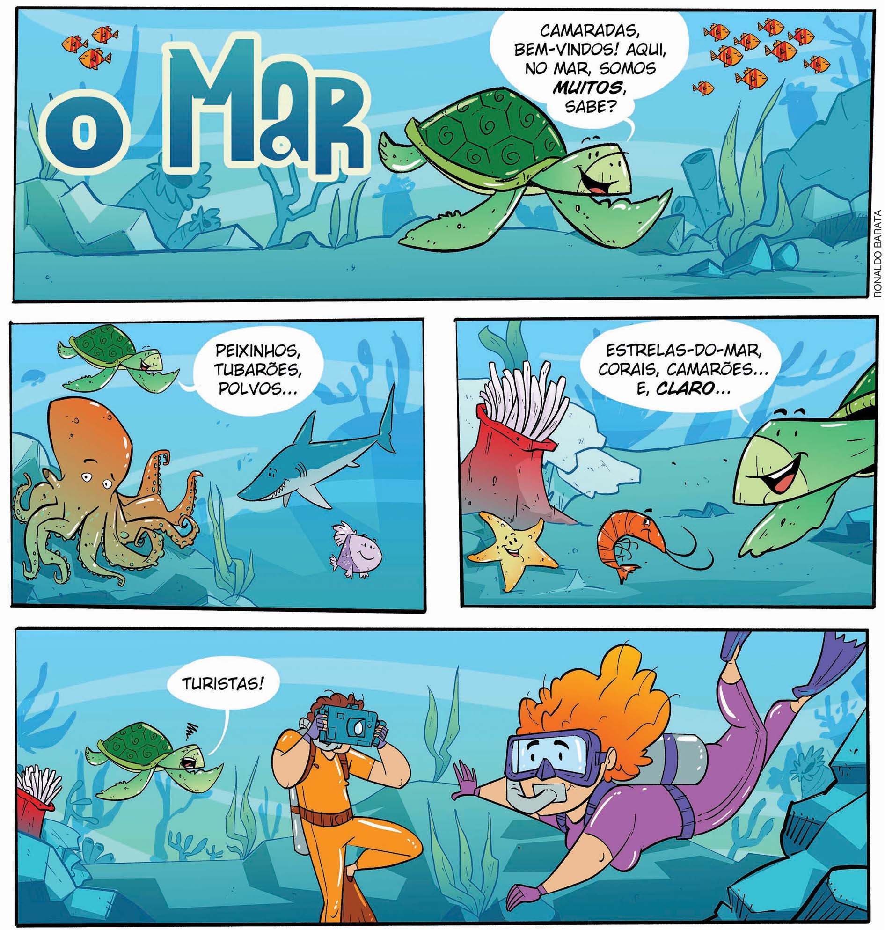

D. SUGESTÃO DE FONTE PARA O PROFESSOR

RAMOS, Paulo. Como usar as histórias em quadrinhos na sala de aula. São Paulo: Contexto, 2004.

E. SUGESTÕES PARA VERIFICAR E ACOMPANHAR A APRENDIZAGEM DOS ALUNOS

É possível verificar e acompanhar a aprendizagem dos alunos por meio de observações e anotações que sintetizem os diferentes momentos trabalhados, como:
1. Como foi a participação de cada aluno durante a exposição oral dele ou da de um colega? Algum aluno fala com desenvoltura, mas não escuta o colega? Quem apenas ouve? Quais encaminhamentos poderão ser feitos para alterar esse quadro, de forma a garantir uma participação mais equilibrada?
2. As estratégias de leitura dos alunos como leitores, tratadas na abordagem da Sequência Didática, deixaram mais claro aos alunos que:
- lemos mesmo antes de lermos propriamente o texto, por meio das imagens, do nome do autor, do título/tema, da fonte, já que esses são elementos contextualizadores da obra a ser lida?
- analisado/compreendido o texto, podemos avaliá-lo com mais propriedade?
3. Como a proposta de trabalho com as HQs apontou algumas dificuldades dos alunos? Como atuar nesses casos?
4. Os alunos ampliaram seus repertórios de HQs, percebendo suas características de organização interna: títulos, imagens, pistas gráficas significativas para a compreensão leitora?
5. Os alunos divertiram-se com o que foi proposto? Como isso foi percebido?

F. FICHA DE AUTOAVALIAÇÃO

Marque X na coluna que retrata melhor o que você sente ao responder a cada questão.

 | SIM | MAIS OU MENOS | NÃO
Gostei de ler a História em Quadrinhos “O Mar”?
Percebi as características das HQs que foram usadas?

Percebi que ler junto com o professor e os colegas ajudou na minha leitura?
Participei ativamente dos trabalhos?

G. AFERIÇÃO DO DESENVOLVIMENTO DOS ALUNOS DAS HABILIDADES SELECIONADAS NA SEQUÊNCIA

Escreva ou fale com seu professor.

1. Você conheceu várias Histórias em Quadrinhos nas aulas. De qual você mais gostou? Lembra-se do nome do autor? E do título?
______________________________________________________________________________
______________________________________________________________________________
______________________________________________________________________________

2. Quando as personagens de História em Quadrinhos falam, onde estão essas falas? Desenhe um exemplo no espaço abaixo.

3. Por quais razões a História em Quadrinhos tem este nome?
______________________________________________________________________________
______________________________________________________________________________
______________________________________________________________________________

CRITÉRIOS DE AVALIAÇÃO
Considerando as habilidades, a seguir transcritas, analise se o aluno conseguiu:
- (EF02LP15) Identificar a função sociocomunicativa de textos que circulam em esferas da vida social, reconhecendo para que foram produzidos, onde circulam, quem produziu, a quem se destinam.
- (EF02LP18) Identificar o efeito de sentido produzido pelo uso de recursos expressivos gráfico-visuais, em ilustração de história em quadrinhos ou tira.

